**Министерство образования и науки Российской Федерации  
ФГАОУ ВО «УрФУ имени первого Президента России Б. Н. Ельцина»**Школа профессионального и академического образования.

Оценка работы   
Руководитель от УрФУ Тюменцев В. А.

АНАЛИЗ ДЛЯ МОДУЛЯ РАСЧЕТА И ВИЗУАЛИЗАЦИИ КОЭФФИЦИЕНТА ЕСТЕСТВЕННОГО ОСВЕЩЕНИЯ ДЛЯ СИСТЕМЫ ИМИТАЦИОННОГО МОДЕЛИРОВАНИЯ АЛЬТЕК INSOLATIONS

ПОЯСНИТЕЛЬНАЯ ЗАПИСКА

Студент Куприянов М. А.  
Направление подготовки 09.04.02 Информационные системы и технологии  
Группа РИМ-201226

**Министерство науки и высшего образования Российской Федерации  
ФГАОУ ВО «УрФУ имени первого Президента России Б. Н. Ельцина»**

СОГЛАСОВАНО  
УрФУ  
« » 2022  
Зав. Кафедрой/директор департамента/РОП  
Подпись, расшифровка подписи

Институт **ИРИТ-РТИ** Группа **РИМ-201226**  
Школа профессионального и академического образования.  
Код, наименование направления 09.04.02 – Информационные системы и технологии  
Наименование образовательной программы/Наименование магистерской программы  
09.04.02/33.01 – Прикладной анализ данных

**ИНДИВИДУАЛЬНОЕ ЗАДАНИЕ**

На компонент образовательной программы реализуемого в форме практической подготовки

Куприянов Матвей Андреевич

1. Тема задания на практику Анализ для модуля расчета и визуализации коэффициента естественного освещения для системы имитационного моделирования Альтек Insolations
2. Срок практики с 14.02.2022 по 27.03.2022 Срок сдачи студентом отчета 25.03.2022
3. Место прохождения практики Базовая кафедра «Автоматизации финансовых систем», ИРИТ-РТФ.
4. Вид практики (Тип) Учебная практика, проектно-технологическая (9 з.ед).
5. Содержание отчета Введение; Основная часть; Заключение; Библиографический список

**Рабочий график (план) проведения практики**

|  |  |  |  |
| --- | --- | --- | --- |
| ***Этапы практики*** | ***Наименование работ студента*** | ***Срок*** | ***Примечание*** |
| организационный | Ознакомление с рабочей программой практики; Изучение методических рекомендаций по практике; Согласование индивидуального задания с РП от УрФУ и от РП профильной организации | с 14.02.2022 по 21.02.2022 |  |
| основной | Выполнение индивидуального задания, ежедневная работа по месту практики, мероприятия по сбору материала, заполнение дневника (отчета) по практике | с 21.02.2022 по 23.03.2022 |  |
| заключительный | Подведение итогов и составление отчета: систематизация, анализ, обработка собранного в ходе практики материала, предоставление отчета, публичная защита отчета | с 23.03.2022 по 25.03.2022 |  |

Содержание практики и планируемые результаты практики согласованы с руководителем практики от профильной организации

Руководитель от УрФУ В. А. Тюменцев

подпись

Задание принял к исполнению (студент) М. А. Куприянов

подпись

оглавление

введение 4

анализ (analyze) 6

Проблема 6

Важность освещения 6

Роль освещения в здоровье человека 6

Проблемы энергосбережения и экологии 14

# введение

Последнее время в России ярко выражено коммерческое стремление переуплотнению существующей застройки.

Прежде чем приступать к строительству нового здания, необходимо создать модель будущей застройки. Большая часть этой модели выполнена в виде чертежей архитектуры и инженерных сетей. Помимо этих чертежей есть еще математические и схематические модели, с помощью которых можно описать качественные и количественные характеристики проекта. Значения этих характеристик имеют нормирование. Конкретные описано в нормативных документах, которые производятся под контролем государства. Назначение нормативных документов – техническое обеспечение прав граждан на получение нормативного минимума природных благ и качества жизни. Результатом выполнения нормативов должно быть биологическое благополучие людей после реализации проектируемой застройки непосредственно как в строящихся зданиях, так и в уже существующих.

За соответствие проекта нормативам отвечает организация, которая занимается разработкой проекта, экспертиза, которая проверяет организации на выполнение установленных нормативов и застройщик. Если проект, выполняемый организацией, не соответствует нормативам, то экспертиза должна не допустить данный проект к этапу строительства. Зачастую, экспертные организации помогают проектным организациям, указывают на ошибки в проектировании и говорят каким путем их можно исправить.

Одна из нормируемых характеристик – освещение. В проектировании выделяют естественное (источником естественного освещения являются прямые солнечные лучи и свет солнца отраженный от разного рода поверхностей) и искусственное освещение. Естественное освещение играет важную роль в профессиональной и повседневной жизни людей. Поэтому проектирование освещения в проекте должно строго соответствовать установленным государством нормативам.

Численно естественное освещение в проектировании характеризуется с помощью коэффициента естественной освещенности (КЕО). Расчет КЕО производится относительно определенной точки в помещении, называемой расчетной точкой. Точка ставится в зависимости от конечного назначения помещения и некоторых параметров этого помещения, таких как расположение окон и формы помещения. КЕО e, % – отношение естественной освещенности, создаваемой в расчетной точке заданной плоскости внутри помещения светом неба (непосредственным или после отражений), к одновременно измеренному значению наружной горизонтальной освещенности, создаваемой светом полностью открытого небосвода; при этом участие прямого солнечного света в создании той или другой освещенности исключается [СП 52.13330.2016 3.28]. Типы нормируемых помещений и необходимый уровень КЕО для них указаны в СанПиН 1.2.3685-21.

Расчетом КЕО для проектной компании занимается архитектор. Однако последние несколько лет, некоторые компании используют ПО для расчета КЕО. Теоретически КЕО можно считать в любой программе, которая предназначена для точных имитационных расчетов освещения. На практике расчет КЕО в таких программах выполнять сложно, медленно и неудобно. Существует «СИТИС Солярис», которая специализируется на расчете КЕО.  
В ней нет функционала, который не обязательно использовать при расчете. В Солярис заложены функции, которые помогают архитектору учитывать характеристики нормативов освещения в проектировании, а также функции, ускоряющие процесс с оформлением результатов расчета в отчет.

Данная работа направлена на создание продукта, который нацелен на успешную конкуренцию с Солярисом.

# анализ (analyze)

## Роль естественного освещения в жизни людей

Последнее время в России ярко выражено коммерческое стремление переуплотнению существующей застройки. Застройщик стремится на меньшем количестве купленной им площади создать большее количество жилой площади. Это позволит застройщик увеличить прибыль со строительства здания. Однако высокая плотность застройки может привести к негативным последствиям. Если увеличение плотности застройки ведет к увеличению количества людей, которые будут проживать в этой застройке, то возрастает нагрузка на инфраструктуру района. Садики, школы и больницы должны будут принимать большее количество людей.

Один из способов увеличения плотности застройки – увеличение высоты здания. Помимо технической сложности реализации высоких зданий и увеличения нагрузки на инфраструктуру, такой подход к застройке влияет на такой параметр как освещение. Высокое здание может загораживать другие здания от солнечного света и окружающего освещения.

Освещение в зданиях регулируется государством с помощью нормативных документов. При строительстве нового застройщик должен убедится, что новая застройка будет соответствовать нормам и в уже стоящих зданиях будет обеспечиваться необходимое освещение.

## Важность освещения

### Роль освещения в здоровье человека

Свет как неотъемлемый элемент жизненной среды человека влияет на здоровье людей любого возраста, любой этнической группы, при любых видах и условиях работы, занятий и отдыха.

Излучения всей оптической области спектра – видимого, ультрафиолетового и инфракрасного диапазонов – участвуют в биологических процессах организма, необходимы для человека и оказывают благоприятное влияние на здоровье в достаточно широких пределах интенсивностей.

Длительное выключение или ограничение оказывают отрицательное действие на состояние здоровья.

От освещения зависит комфортность, влияющая на эмоциональное состояние человека, уровень его активности, самочувствие и настроение.

Учет влияния света на здоровье человека является главное задачей специальной отрасли профилактической медицины – гигиены освещения, научно обоснованные рекомендации которой направлены на оптимизацию световой среды в местах обитания человека.

Развитию этой отрасли медицины посвящены работы Н. Ф. Галанина,  
Д. А. Зильбера, Н. М. Данцига, Я. Э Нейштадта, Л. И. Кошкина, Е. М. Белостоцкой, Ф. М. Черниловской, А, П. Забалуевой и продолжателей их школы: В. К. Беликовой, Н. Б. Гущиной, Ю. И. Прокопенко, А. А. Сафиулина, Ю. Д. Жилова, З. А. Скобаревой, Л. М. Текщевой, Р. Г. Никельберг и других отечественных ученых [], с позициями которых перекликаются исследования врачей, физиологов и психологов в нашей и других странах мира [].

Повышению роли света в охране здоровья людей способствует внедрение научно обоснованных гигиенических рекомендаций в нормы освещения, в мероприятия по профилактике светового голодания у людей, пребывающих в условиях дефицита естественного света, в санитарно-противоэпидемические мероприятия по использованию бактерицидного облучения, а также в практику клинического использования светотерапии.

Наиболее адекватен для зрительного восприятия и для здоровья человека естественный свет – свет солнца и небосвода, к которому организм генетически предрасположен в результате всего развития жизни на земле. С естественным светом связано ощущение бодрости, «подъем духа», ясности видения, всего того, что психологически соответствует светлому времени суток.

Безусловная психологическая предпочтительность естественного света человеком основана на объективных показателях, характеризующих механизм фоторецепции. Установлено, что энергетические уровни зрительных пигментов, эти молекулярных ловушек световой энергии в мембранах светочувствительных клеток глаза, оптимальны для поглощения квантов естественного света [].

В условиях естественной световой среды, динамичной в течение суток, сформирован суточный циркадный фотопериодизм в обмене веществ, в выделении гормонов сна и бодрствования, в уровне активности мозга и в других функциях организма каждого человека [].

Несмотря на относительно высокие уровни освещенности, создаваемые современными осветительными установками с газоразрядными источниками света, излучающими свет по спектру более близкий к естественному, чем свет ламп накаливания, состояние людей, выполняющих напряженную зрительную или умственную работу при искусственном освещении хуже, чем при естественном, о чем свидетельствуют наблюдения как отечественных, так и зарубежных исследований. Отмечаются ухудшение самочувствия, снижение работоспособности, повышение утомления, нарастающая раздражительность, частые головные боли []. Отмечены даже более тяжелые проявления токсикоза у беременных женщин, работающих при искусственном освещении [].

При физиолого-гигиенических исследованиях, проведенных при одинаковом, достаточно высоком уровне освещенности (500 лк) от естественного или искусственного «дневного» освещения люминесцентными лампами, отмечено достоверное преимущество естественного освещения по показателям мышечной и зрительной работоспособности, точности координации движений, состояния психомоторики, сердечно-сосудистой системы и электрического сопротивления кожи [].

Часто встречающееся объяснение более благоприятного воздействия естественного света на человека психологическим настроем при наличии визуальной связи через светопроемы с внешним миром является недостаточным. Об этом свидетельствует исследования реакции людей на одинаковые уровни естественного и искусственного света, проведенные чешскими и российскими гигиенистами. Эксперименты проводились в помещении с постоянным дозированным поступлением света через светопроемы, перекрытые автоматически регулируемыми по степени пропускания непрозрачными или полупрозрачными экранами, полностью исключающими визуальный контакт испытуемых лиц с заоконным пространством [].

Результаты, полученные при поступлении на рабочие места естественного света, во всех экспериментах были неизменно лучшими, чем при искусственном освещении той же интенсивности.

Не только полная замена естественного света искусственным, но и частичная денатурация световой среды негативно сказываются на состоянии человека, особенно при его значительной рабочей нагрузке.

Материалы экспериментальной оценки утомления людей, выполнявших длительную напряженную зрительную работу в условиях совещенного освещения, свидетельствует о прямой зависимости уровня утомления от степени денатурации света при неизменном уровне освещенности от комплексного светового потока. Чем меньшую долю светового потока составляет естественный свет, тем большее утомление вызывает работа, проявляясь большим снижением функции зрения, активности центральной и вегетативной нервной системы уровней самооценки психологического состояния (по 11 физиологическим и психологических показателям).

Наименьшее утомление развивается в условиях естественного освещения, наибольшее — при полностью искусственном. Разница по ряду функций достигает 20–30%. Показатели утомления при комбинированном световом потоке занимают срединное положение, с выраженной тенденцией зависимости от степени денатурации света.

При разных условиях суммарной освещенности от естественного и искусственного света объективные и субъективные проявления дискомфортности световой среды наступают в тех случаях, когда естественным светом обеспечивается освещенность менее 250–300 лк. Эти данные совпадают с результатами изучения биохимических показателей полярников. Последние свидетельствуют о том, что во время полярного дня при естественной освещенности ниже 300 лк биоритмы жизнедеятельности человека протекают по типу, характерному для полярной ночи [].

То, что организм человека реагирует на полную и даже частичную денатурацию световой среды при неизменном уровне освещенности, свидетельствует не только о психологической, но и о биологической неадекватности естественного и искусственного света.

Негативное влияние на людей замены естественного света искусственным проявляется в натурных условиях в практике использования большезальных рабочих помещений площадью до 300 кв. м и более, с боковым освещением. Такие помещения имеются в современных не только промышленных, но и общественных (административных, проектных и т.п.) зданиях. Большая часть сотрудников в подобных помещениях вынуждена выполнять напряженную зрительную и умственную работу на рабочих местах, расположенных вдали от окон — в условиях совмещенного освещения, сочетающегося с рядом других неблагоприятных факторов многолюдных рабочих помещений.

У людей, работающих в зонах с совмещенным освещением, с постоянным дефицитом естественного света, развивается повышенное утомление (летом ан 20%, зимой на 33% большее, чем у лиц, работающих в том же помещении, но с достаточным естественным освещением рабочих мест), снижается устойчивость к стрессовым ситуациям и отмечаются повышенная заболеваемость респираторными инфекциями, более частые рецидивы гипертонической болезни и других хронических заболеваний, увеличивается число жалоб на головные боли и т.п.

Все это свидетельствует о том, что биологическая неадекватность естественного и искусственного освещения не может не отражаться на состоянии здоровья людей, длительно испытывающих недостаток естественного света [].

О «меньшей плотности лучистого потока» при искусственном освещении, в отличие от естественного, как факторе, несущем неблагоприятные последствия для здоровья при длительном пребывании человека в условиях преимущественного искусственного освещения, имеются указания во многих публикациях [].

Длительное пребывание в условиях дефицита естественного света приводит к нарушению физиологического равновесия в организме человека и к развитию патологического состояния, получившего название «световое голодание» или «солнечное голодание». Оно проявляется нарушением углеводного, белкового и особенно минерального обмена веществ, с ухудшением состояния костно-мышечной системы, ослаблением иммунитета к воздействию любых болезнетворных факторов бактериологической (вирусной, бактериальной, грибковой), химической, радиационной и иной природы, а также снижением общего тонуса организма, быстрой утомляемостью, повышением количества брака в работе и в общем ухудшении самочувствия.

Явления светового голодания, наблюдающиеся ярче всего у жителей Севера и Заполярья, распространены в средних широтах у людей, частично или полностью лишенных в дневные часы естественного света — у работающих на подземных объектах, в наземных безоконных зданиях и в зданиях с недостаточным естественным освещением рабочих мест, а зачастую у многих жителей больших промышленных городов, где из-за загрязнения атмосферного воздуха выбросами промышленных предприятий и автотранспорта велики потери солнечной радиации (преимущественно коротковолнового диапазона), усугубляющиеся затенением зданий и придомовых территорий при современной плотной городской застройке многоэтажными зданиями, а также из-за специфического образа жизни горожан, которые все большую часть времени проводят в закрытых помещениях, не только служебных, но и досуговых, торговых, спортивных и в закрытых объемах транспортных средств, сводя к минимуму время пребывания под открытым небом.

Особо неблагоприятно световое голодание для организма детей и подростков, нарушение иммунитета и минерального (фосфорно-кальциевого) обмена у которых может привести к повышенной заболеваемости и к стойкому деформированию костной системы (конечностей, ребер, позвоночника и др.), то есть к ранним и поздним проявлением рахита за-за нехватки витамина D, для фотохимического биосинтеза которого из провитамина необходимо достаточно и регулярное воздействие на кожу ультрафиолетовой радиации — неотъемлемой составляющей солнечного света.

Обеспечение скорости и точности зрительного восприятия с наименьшим напряжением зрения, предупреждение или уменьшение воздействия факторов, вызывающих слепимость и нервозность, минимизация зрительного и общего утомления на фоне все возрастающей трудовой и информационной нагрузки современного человека, а также обеспечение благоприятного биологического действия света на жизненные функции организма человека и на среду его обитания — основные цели гигиенической оптимизации световой среды путем нормирования ее количественных и качественных параметров.

Разработка отечественных норм и правил естественного и искусственного освещения, начиная с 20-х годов XX столетия и до настоящего времени, проводится совместно светотехниками, архитекторами и гигиенистами с учетом достижений как в области научного обоснования гигиенических рекомендация, так и в области разработки новых средств и приемов освещения, строительства зданий, и с учетом технико-экономических и энергетических возможностей общества.

При решении проблемы нормирования освещения все большее внимание учеными разных стран уделяется связи «Свет–Здоровье», учитывающей общебиологическое влияние света на организм, определяющее здоровье и самочувствие человека, и разные потребности в количестве и качестве освещения у людей в разном возрасте. Такой подход обусловлен необходимостью сохранения здоровья подрастающего поколения, с одной стороны, и глобальным постарением населения, с другой стороны.

Известно, что недостаточное или некачественное освещение способствует развитию близорукости из-за вынужденной позы, приближающей глаза и голову к рассматриваемым объектам при чтении, письме, рисовании, ради увеличения угловых размеров рассматриваемых объектов.

Число близоруких среди учащихся школ возрастает от младших классов к старшим более чем в 3 раза. Удельный вес близоруких детей среди школьников южных районов страны (Ставропольский край и др.) составляет 18-20%, в северных районах приближается к 40%. Среди выпускников школ Норильска число близоруких к началу 90-х годов XX века достигло 58% [].

Вынужденная поза, провоцирующая развитие близорукости, приводит к формированию дефектов осанки с искривлением позвоночника, особо выраженных при нарушениях фосфорно-кальциевого обмена из-за недостатка витамина D вследствие «светового голодания». Эти нарушения приводят к дефектам костеобразования, вплоть до развития остеомаляции.

Искривления позвоночника, в свою очередь, негативно сказываются на состоянии периферической нервной системы, регулирующей работу внутренних органов в течение всей последующей жизни человека, и вызывают ранее развитие остеохондроза.

Таким образом, обеспечение благоприятной световой среды для детей и подростков при постоянно растущей их учебной нагрузке имеет большое значение для сохранения здоровья подрастающего поколения на долгие годы.

### Проблемы энергосбережения и экологии

Проблема энергосбережения в осветительных установках всех стран мира, не только передовых, но и развивающихся, приобрела за последние годы исключительное значение. При этом от успехов в решении этой проблемы во многом зависит будущее человеческой цивилизации не только в связи с постепенным исчерпыванием горючих ископаемых, идущих на выработку электроэнергии, но и из-за быстро происходящего загрязнения окружающей среды выбросами в атмосферу вредных веществ (диоксидов углерода и серы, а также ртути), образуемых в результате сжигания топлива при производстве электроэнергии. Известно, что при выработке на тепловых электростанциях (работающих на угле) 1 кВт ⋅ ч электроэнергии в атмосферу выбрасывается около 1 кг CO2. В мировом масштабе загрязнение атмосферы выбросами электростанций в значительной мере способствует образованию «парникового эффекта», ведущего в конечном итоге к глобальному потеплению климата на Земле. В результате будет происходить изменение циркуляции ветров и перераспределение осадков, что существенно отразится на жизнедеятельности людей.

Пути решения проблемы: уменьшение выбросов и увеличение поглощения парниковых газов.

Соответствующие международные и национальные организации разработали целый ряд мероприятий, направленных на внедрение энергоэффективных технологий, в том числе реализацию первоочередных шагов по экономии электроэнергии в установках внутреннего и внешнего освещения.

Международное энергетическое агентство IEA (International Energy Agency) и Общество экономического сотрудничества и развития (ОЭСР) вместе с Европейским министерством окружающей среды предложили программу, осуществление которой может снизить затраты электроэнергии на освещение в среднем на 60%. К числу реальных мероприятий повышения энергоэффективности осветительных устройств и, соответственно, снижения выбросов CO2 во время работы теплоэлектростанций относятся прежде всего:

* широкое внедрение в осветительных устройствах жилых и общественных зданий энергоэффективных компактных люминесцентных ламп взамен ламп накаливания общего назначения;
* переход в осветительных устройствах промышленных и общественных зданий на осветительные приборы с линейными люминесцентные лампы нового поколения в колбах диаметром 16 мм (типа Т5) с высокой световой отдачей до (105 лм/Вт);
* использование электронных пускорегулирующих аппаратов вместо электромагнитных в светильниках с люминесцентными лампами и компактными люминесцентными лампами;
* автоматизированный контроль и управление освещением в зависимости от интенсивности природного света или с помощью датчиков присутствия;
* более эффективное использование естественного освещения за счет применения активных светоперераспределяющих элементов на светопроемах (как боковых, так и потолочных).

Роль естественного освещения в зданиях была оценена в полной мере, когда было установлено, что оно может служить одним из важных способов экономии электроэнергии на цели освещения в условиях нарастающего энергетического кризиса в связи с наметившимся истощением традиционных источников энергии (угля, торфа, газа, нефти, водных ресурсов) и резким ростом стоимости электроэнергии во всех странах мира. Рациональное использование естественного освещения в зданиях в настоящее время рассматривается как важный фактор экономии электроэнергии, при этом обращается внимание на то, что оптимальный результат достигается при комплексном проектировании систем естественного и искусственного освещения, систем отопления и вентиляции с учетом строительного решения зданий и климата места строительства. Опыт эксплуатации зданий показывает, что за счет более полного использования естественного освещения достигается экономия электроэнергии от 20 до 50%.

На рисунке приведена зависимость по годам прогнозируемого снижения выбросов углерода в Великобритании []. Снижение выбросов углерода с 19 до 16 млн. т возможно за счет ламп, балластов, проектирования, контроля и ограничения искусственного света в дневное время. Чтобы снизить выбросы до 13 млн. т, необходимо улучшенное проектирование, более интенсивное использование дневного освещения, отработка систем управления.

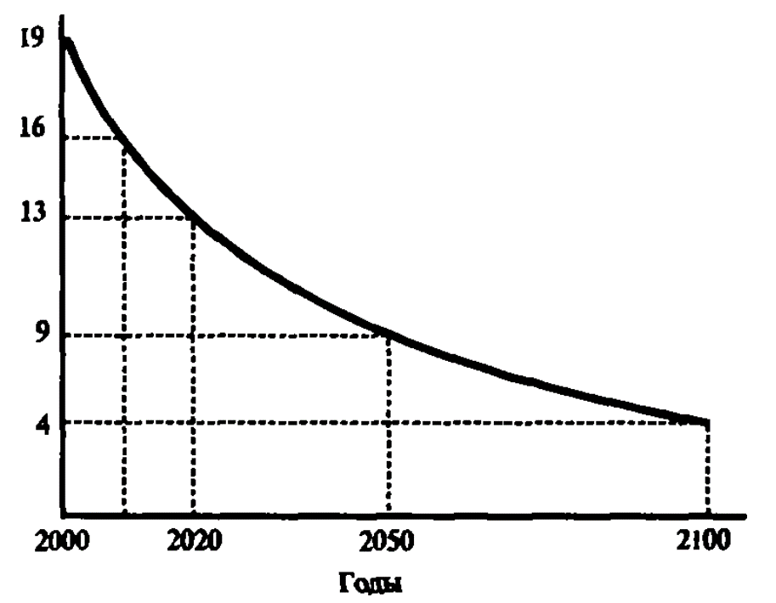

Зависимость по годам прогнозируемого снижения выбросов углерода в млн. т

Рассматривая воздействие искусственного освещения на окружающую обстановку, можно выделить три аспекта: энергопотребление, световое загрязнение и образование отходов производства.

Энергопотребление воздействует на окружающую среду посредством:

* расхода невосстанавливаемых природных ресурсов;
* распространения загрязнения;
* деградации растительного и животного мира.

Производство электроэнергии растет [] без существенного роста эффективности энергопотребления. Следует отметить, что реальная энергоэффективность оборудования для искусственного освещения далека от своего потенциально возможного уровня. Примером может служить использование ламп накаливания, световая отдача которых около 10–15% по сравнению с другими источниками света, а их доля па рынке составляет до 80%.

#### Световое загрязнение

Искусственный свет, кроме своего прямого назначения, оказывает ряд вредных действий:

* вторгается в естественные пространства и изменяет условия окружающей среды, в которой находятся живые существа, воздействует на привычные условия питания, воспроизводства, миграции и т.д., создавая соответствующую опасность для экологического баланса;
* увеличивает яркость ночного неба, снижая контраст и затрудняя наблюдение звезд, как в научных, так и в чисто познавательных целях;
* разрушает привычки людей, создавая трудности для ночного отдыха.

#### Отходы производства

Здесь можно выделить два аспекта:

* вредные для окружающей среды материалы (ртуть, стронций, свинец и т.д.), входящие в состав источников света. Кроме того, так как источники света не являются длительно работающими элементами оборудования, их частая замена увеличивает производимые отходы;
* увеличивающееся потребление балластов и других электронных элементов создает свои специфические проблемы. Переработка этих отходов сложна и дорога. В то же время следует отметить заметные усилия промышленности в направлении снижения количества этих компонентов в составе продукции.

Серьезной проблемой эксплуатации осветительных устройств является утилизация вышедших из строя комплектующих изделий.

## Нормирование освещения

Выделяют три вида освещения — искусственное, естественное и совмещенное (естественное и искусственное вместе). Естественное освещение обеспечивается солнечным излучением.

Для оценки интенсивности освещения используют понятие освещенности (Е), измеряемой в люксах (лк). Для измерения освещенности применяют прибор под названием люксметр.

Согласно СП 52.13330.2016 «Естественное и искусственное освещение», естественное освещение — освещение помещений светом неба (прямым или отраженным), проникающим через световые проемы в наружных ограждающих конструкциях, а также через световоды. Оно может быть боковым, если осуществляется через окна в стенах, и верхним — через фонари, окна в кровле, а также через проемы в стенах в местах перепада высот здания. Комбинированное естественное освещение — одновременное наличие бокового и верхнего естественного освещения.

Нормирование естественного освещения производится при помощи коэффициента естественной освещенности (КЕО). Согласно СП 23-102-2003 «Естественное освещение жилых и общественных зданий», КЕО — отношение естественной освещенности, создаваемой в некоторой точке заданной плоскости внутри помещения светом неба (непосредственным или после отражений), к одновременному значению наружной горизонтальной освещенности, создаваемой светом полностью открытого небосвода, выраженное в %:

$$KEO=\frac{E_{B}}{E_{H}}⋅100\%$$

Одним из требований санитарных норм (СанПиН 1.2.3685-21) является обязательное наличие естественного света в помещениях, где предполагается длительное нахождение людей (в жилых зданиях, школах, больницах, детских садах, офисах и т.д.).

В процессе проектирования оценка значения КЕО является обязательной, так как от нее зависит выбор систем естественного освещения здания (размер оконных проемов, вид остекления), его ориентация в пространстве, а также необходимость установки дополнительных систем искусственного освещения.

После завершения строительства здания, перед вводом его в эксплуатацию, измерение КЕО проводят уже напрямую для оценки соответствия его расчетным значениям (по проекту) и санитарным нормам. []

## Проблема

### Трата времени и сил на расчет КЕО

За расчет КЕО в проекте отвечает архитектор. Расчет КЕО в одном помещении трудоемкий процесс. КЕО должен проходить не только в зданиях, которые будут строиться, но и в уже стоящих зданиях, в каждой квартире. На практике посчитать все квартиры невозможно, но есть способы, которые позволяют ускорить процесс. Самый главный способ - не считать квартиры на верхних этажах. Зачастую самые проблемные места для КЕО находятся на первых или вторых этажах. Также можно на прикидку решить какие места точно не затеняются соседними зданиями и не считать их.

Проект на стадии архитектуры проходит несколько этапов, связанных с КЕО. Первый этап — дизайн застройки. Нужно проверить какую форму могут иметь здания, чтобы не помешать другим зданиям проходить КЕО. Относительно бизнеса в этом этапе идет упор на увеличение площади застройки. Второй этап — планировка здания. Нужно расставить квартиры и помещения так, чтобы они хорошо освещались. Бизнесу интересно получить планировку с наибольшим количеством квартир. Третий этап — расстановка светопроемов (в большинстве случаев — окон). Светопроемы должны быть достаточного размера, чтобы помещение получало достаточное освещение. Чем больше светопроем — тем больше затраты. Последний этап — прохождение экспертизы. Получившийся проект должен пройти экспертизу, экспертиза проверяет, что проект удовлетворяет всем нормативным требованиям. Чем позднее этап, на котором выявляются ошибки - тем больше времени и денег теряет проектировщик, если застройщик уже начал строительство, то он также теряет деньги из-за простоя рабочих рук и оборудования.

### Проблемы с подрядчиками

Если архитектор в компании не умеет считать КЕО сам, то расчет можно отдать на подряд. С подрядчиком могут возникать проблемы такие же, как и в любой другой сфере. В критический момент, когда появляются ошибки, подрядчик может перестать выходить на связь, либо отказаться выполнять работу, тогда компании грозит более сильные финансовые потери.

### Неграмотность архитектора

Если архитектор недостаточно качественно выполняет подсчет КЕО, то его ошибки будут обнаружены на стадии прохождения экспертизы, когда стоимость обнаружения ошибки наиболее велика.

### Фальсификация результата расчета КЕО

Застройщик и проектная компания в целях получения дополнительной прибыли, могут попытаться обмануть экспертизу специально. При удачном обмане здание будет построено с недостаточной степенью освещения помещений. Жилье построенное с неправильным расчетом будет плохо влиять на здоровье жильцов. Те жильцы, которые смогут обнаружить наличие недостаточной освещенности в новоприобретенном жилье, могут подать в суд на компанию-застройщика и получить крупную компенсацию в виде денежных средств.

## Почему не решили проблему

Как один из способов решения вышеперечисленных проблем можно попробовать автоматизировать процесс расчета КЕО.

Разработка компьютерных программ моделирования естественного освещения началась в 60-х гг. прошлого столетия. Этим занимались специалисты по компьютерной графике и светотехники. В компьютерной графике потребность в таких программах возникла для синтеза фотореалистичных изображений трехмерных сцен в анимационном кино, компьютерных играх и рекламных видеоклипах. Глобальным освещением именовались различные приемы градиентной закраски затененных черных участков. По мере освоения строгих физических методов моделирования световых полей под «глобальным освещением» стали понимать отраженную составляющую освещенности. В России первые расчеты естественного освещения на ЭВМ появились в 1968 г. [].

Согласно методике ручного расчета, содержащейся в СП 52.13330.2016 и СП 367.1325800.2017, компьютерная программа, пригодная для нормативных расчетов КЕО в помещениях, должна отвечать следующим минимальным требованиям.

1. Исходными данными для расчета должны быть параметры генерального плана застройки, где находятся расчетные здания. На планах расчетных зданий должна быть показана их внутренняя планировка, содержащая расчетные помещения с изображением светопроемов, балконов и лоджий. Пространственная расчетная схема застройки может быть сформирована из простых геометрических примитивов, моделирующих объекты генплана. Она должна содержать их наружные размеры, абсолютные отметки нуля (пола первого этажа), высоты этажей и средневзвешенные коэффициенты отражения наружных (отражающих) поверхностей зданий, учитывающие отражение материала стен и окон, а также коэффициент отражения земной поверхности. Оптико-геометрические параметры расчетного помещения следует вводить (и сохранять по умолчанию) в окна панели, появляющейся при фиксации курсором и щелчком мыши положения помещения в расчетном здании на генплане застройки. Расчет КЕО выполняется без учета мебели и оборудования в помещениях и деревьев на участке застройки.

2. Поскольку естественное световое поле в помещении является оптическим изображением внешней среды [], то за источник естественного освещения помещений следует принимать облачное небо МКО (по Муну и Спенсер) и светящие отраженным светом участки земли и зданий, видимые из точек внутренней поверхности помещения. Расчет относительной результирующей (т.е. с учетом многократных отражений) яркости объектов внешней среды, освещаемых небом МКО, должен быть выполнен предварительно. Результаты расчета сохраняются в базе данных для последующих расчетов КЕО в помещениях и контрольной градиентной 2D-визуализации (рис. 18.58).

3. Расчет КЕО в выбранном на генплане расчетном помещении должен выполняться автоматически после ввода параметров помещения (рис. 18.57). Результаты расчета представляются на панели результатов в виде графика распределения КЕО в характерном разрезе помещения на уровне УРП или пола согласно нормативным требованиям к данному помещению. На графике указываются численные значения КЕО в середине и на расстоянии 1 м от удаленной стены помещения. Желательна визуализация помещения. Введенные параметры и результаты расчета сохраняются в файлах для последующею анализа.

4. Программы расчета естественного освещения могут содержать модули дизайнерского проектирования и синтеза цветных фотореалистичных изображений помещений и городской застройки для эстетической оценки проекта. Такие модули должны иметь отдельный интерфейс, не усложняющий интерфейса обязательных нормативных расчетов естественного освещения.

На рынке программной продукции в настоящее время предлагается множество программ архитектурно-дизайнерского проектирования и анимационного синтеза изображений. Все они предусматривают возможность изображения интерьеров и городских пейзажей (экстерьеров) в различных условиях естественного диффузного и солнечного освещения сцен. Большинство таких программ вполне обеспечивает художественные качества изображений и не претендует на их физическую достоверность. На рынке существуют специализированные программы светотехнического и архитектурного проектирования, в презентациях которых указывается возможность расчета естественного освещения.

Зарубежные программы в основном предназначены для эксклюзивного дизайнерского проектирования уникальных интерьеров и анализа экономичности проектного решения с максимальным использованием естественного освещения. В России пока более актуальной является другая задача расчета естественного освещения — техническое обеспечение права граждан на получение нормативного минимума этих природных благ в жилищах в условиях коммерческого стремления к переуплотнению существующей застройки. Решение этой задачи требует массовых расчетов естественного освещения в простых прямоугольных помещениях стандартных российских квартир. Рассмотренные программы оказались практически непригодными для таких расчетов. В рассмотренных программах расчет поля в одном помещении требовал 7–90 мин. (!), что совершенно неприемлемо при нормативных расчетах.

Автоматизация нормативного расчета естественного освещения — это комплексная задача. Ее решение включает такие аспекты как:

* расчетная модель. В качестве расчетных моделей, которые содержат необходимые данные, можно выделить чертеж и BIM модель. Создать программу, которая на основе архитектурных чертежей выполняет расчет естественного освещения невозможно на практике, так как финальный чертеж застройки может представлять из себя неструктурированный набор векторных данных без параметров, предназначенный только для человеческого восприятия. BIM модель в свою очередь подразумевает из себя источник данных для выполнения инженерных расчетов. Помимо этих моделей, которые создаются на одном из этапов жизненного цикла проекта, можно еще ввести некоторую новую модель, которая будет включать в себя все данные, необходимые для выполнения расчета. Проблема такого подхода заключается в том, что пользователю придется создавать модель застройки еще раз, что влечет за собой увеличение времени, которое будет необходимо затратить для получения нормативного расчета;
* анализ объемной геометрии. На готовой модели будущей застройки необходимо выполнить анализ окружающего освещения. Для таких расчетов необходимо привлекать специалистов, которые хорошо разбираются не только в разработке приложений, но и в работе с объемной геометрией. Обычно это специалисты в компьютерной графике, которые работают в компаниях связанных с разработкой компьютерных игр и не имеют отношения к сфере строительства;
* работа по нормативных документам. По мимо всего прочего, для нормативного расчета освещения недостаточно прибегать к классическим алгоритмам из компьютерной графики. Такие алгоритмы разработаны на основе физических законов и позволяют создавать фотореалистичные изображения. По идее этого достаточно для того, чтобы была возможность сделать расчет освещения в модели застройки. Необходимо, чтобы в пространственной модели были выполнены все геометрический подробности окружения, правильно заданы материалы объектов сцены и использовался источник освещения, который правильно представлял освещение неба, покрытого облаками. Однако, при классическом нормативном расчете освещения у архитектора нет возможности выполнить физически точную симуляцию освещения, так как в большинстве случаев у него на руках есть только чертежи застройки. Поэтому был создан алгоритм расчета естественного освещения, который не требует физического моделирования освещения, но при этом будет давать достаточно точный результат на практике. Это означает, что для автоматизации расчета не получится использовать готовые решения симуляции освещения. Будет необходимо реализовать программу, которая повторяет шаги ручного расчета.

## Обзор решений

### RusKEO

Сервис предназначен специально для расчета КЕО. Расчетная модель создается внутри сервиса с помощью последовательного ввода параметров. Параметрами описываются помещение, окна и противостоящие фасады. Модель представляет из себя всего одну расчетную комнату. На создание несложной модели уходит примерно 10 минут.

### АРМ «Светотехнические расчёты»

Программа предназначена для расчета инсоляции и КЕО. Расчетная модель создается внутри программы, с помощью 3D редактора и окна параметров. Можно загрузить подложку, на основе которой указать вершины очертания здания. По этому очертанию создается призма, высоту которой указывает пользователь. Эта призма представляет собой расчетное здание. Дальше здание нужно поделить на этажи, а каждый этаж на помещения. В каждом помещении можно установить расчетные окна, относительно которых будет производиться расчет КЕО. Процедуру нужно повторить на каждое здание будущей застройки.

### NormCAD Строительство

При попытке создать расчет в программе были получены множественные сообщения об ошибках, и программа закрылась. Повторные попытки создать расчет в данной программе всегда приводили к ошибкам и закрытию программы, получить расчет так и не удалось.

### СИТИС Солярис

Программа похожа на АРМ «Светотехнические расчеты». Отличается более удобным пользовательским интерфейсом, более мощным функционалом, имеет больше расчетных возможностей. Солярис является наиболее привлекательным решением из представленных на рынке. Несмотря на то, что Солярис функционально превосходит все вышеперечисленные решения, ему характерны нестабильность в работе и медленная скорость выполнения расчета.

## Постановка исследования

### Выбор технологий

Одно из требований заказчика к продукту, на платформе которого будет создан модуль для расчета естественного освещения — это должно веб приложение. Преимуществами веб приложения можно выделить простой и популярный язык программирования JavaScript и огромное количество бесплатных пакетов для разработки с открытыми исходным кодом. Простота и популярность JavaScript позволяют упростить поиск разработчика, который может выполнять те или иные задачи. Пакеты с исходным кодом, позволяют вообще не выполнять большую часть работы.

Разработка веб приложений может выполнятся на языке программирования TypeScript. TypeScript сохраняет все преимущества JavaScript, так как попросту после компиляции TypeScript превращается в JavaScript. Сохраняя преимущества JavaScript в виде высокой гибкости в работе кода и возможности использования пакетов для JavaScript, TypeScript предоставляет все преимущества статической типизации. Поэтому для разработки был выбран именно TypeScript.

Для работы с трехмерной графикой существуют два больших пакета — Three.js и Babylon.js. Преимуществом Three.js является большая поддержка со стороны общества. На нее есть множество вспомогательных пакетов. За поддержкой Babylon.js стоит Microsoft, если возникают проблемы, то всегда можно обратиться к ответственным за Babylon.js людям, которые отвечают в среднем в течении суток.

Вариант поддержки от Microsoft показался более привлекательным. Библиотека имеет API для обработки 3D данных, в основном в виде объектов типа Mesh, математических операций и пространственных структур данных и алгоритмов.

## Алгоритм расчета

Все программы для расчета КЕО следуют примерно одному и тому же алгоритму. Любой алгоритм будет основываться на методике расчета, которая представлена в СП 367.1325800.2017, так как экспертиза, которая проверяет результаты, будет всегда ориентироваться именно на нормативные документы, которые имеют юридическую силу, подкрепленную со стороны государства.

Первый этап расчета — поиск расчетной точки. Если помещение имеет непрямоугольную форму, то форма помещения упрощается до прямоугольной. Для помещений формы «Г» используется такое понятие как «эквивалентная глубина». Для получения эквивалентной глубины нужно глубину комнаты поделить на площадь комнаты. Если в помещении световые проемы находятся в разных фасадах, то расчетная точка ставится посередине помещения. Если помещение является жилым, то расчетная точка ставится в метро от стены, которая является противоположной той стене, в которой находятся световые проемы. Во всех остальных случаях расчетная точка ставится посередине помещения. Во всех жилых помещениях расчетная точка ставится на плоскости пола.

После расчета положения расчетной точки в помещении необходимо сделать расчет геометрического КЕО. По СП 52.13330.2016 геометрический КЕО — отношение естественной освещенности, создаваемой в рассматриваемой точке заданной плоскости внутри помещения светом, прошедшим через незаполненный световой проем и исходящим непосредственно от равномерно яркого неба, к одновременно измеренному значению наружной горизонтальной освещенности под открытым полностью небосводом, при этом участие прямого солнечного света в создании той или другой освещенности исключается. С точки зрения расчета геометрический КЕО — это отношение площади проекции видимой части полусферы неба на горизонтальную плоскость к площади проекции всей полусферы неба.

Некоторые расчетные параметры КЕО зависят от условной затеняющей плоскости. Условная затеняющая плоскость — это проекция плоскости фасада экранирующего здания на плоскость, параллельную фасаду исследуемого здания (помещения). Построение условной затеняющей плоскости происходит по схеме, описанной в СП 367.1325800.2017 Рисунок А.2.

Для расчетного значения КЕО необходимо также знать значение таких величин как глубина помещения, высота подоконника, габариты светового проема, толщина стены, расчетная высота экранирующего здания. Эти данные можно получить из параметров информационной модели застройки.

Пользователю придется заполнить некоторые параметры расчета, которые нельзя получить из параметров расчетной модели. Нужно будет указать для какого населенного пункта производится расчет. Коэффициент эксплуатации расчетного здания,

Непосредственно расчетное значение КЕО можно получить по формуле, представленной в СП 52.13330.2016 (3.11)

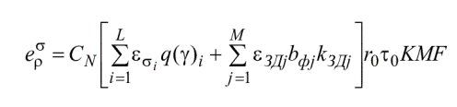

После получения всех необходимых значений из модели часть промежуточных расчетных значений нужно получить с помощью таблиц, представленных в СП 367.1325800.2017. Используя значения из таблицы и геометрический КЕО можно посчитать форму для расчетного значения КЕО.

# Методологическая база

## Поиск расчетной точки

Основой всего расчета является положение расчетной точки. От него зависят большинство параметров в расчете, которые отвечают за понижающие коэффициенты, например, такие как расстояние от расчетной точки до фасада экранирующего здания, высота от расчетной точки до верха светового проема, разница высот расчетной точки и экранирующего здания и расстояние от расчетной точки до внутренней поверхности наружной стены.

Помимо влияния на вышеперечисленные параметры, положение расчетной точки также сильно влияет на геометрический КЕО. При отдалении расчетной точки от окна освещенность комнаты в значительной степени падает. Нормативные документы создавались во времена, когда в большинстве зданий помещения в квартирах имели прямоугольную форму, поэтому в них описаны правила только под прямоугольные помещения. Для помещения непрямоугольной формы необходимо производить упрощение формы до прямоугольной. В последнее время вопрос упрощения формы может оказаться не таким простым, так как помещения в квартирах могут иметь форму далеко несхожую с прямоугольной. Недавное изменения в январе 2022 года дополнительно описывают правило для приведения формы у Г-образных помещений. В таких помещениях расчетную точку получится расположить ближе к окну, если использовать правило с эквивалентной глубиной. Тогда получится смягчить, тот факт, что некоторые помещения могут уходить в глубь здания, если в планировку этого помещения должен входить коридор.

Из этого следует, что поиск положения расчетной точки является одним из ключевых этапов в расчете КЕО и должен производится с большой точностью и грамотным использованием положений, описанных в нормативных документах.

Поиск положения расчетной точки основывается на границах помещения, которые являются очертанием его формы и на положении окон. При двухстороннем боковом освещении помещений создается одна точка КЕО в центре помещения.

Для непрямоугольных комнат при определении положения точек КЕО применяются допущения. Если окна находятся в одной стене, то плоскость данной стены является основой для построения прямоугольника. Сначала помещение вписывается в прямоугольник, сторона которого ортогональна плоскости стены, которая была взята за основу (рисунок шаг 2). Шириной помещения будет считаться длина той стороны прямоугольника, которая будет параллельна плоскости стены, которая была взята за основу (рисунок шаг 3). Исходя из площади помещения и ширины помещения, вычисляется эквивалентная глубина помещения. На основе ширины помещения и эквивалентной глубины происходит приведение формы помещения к прямоугольнику (рисунок шаг 4).

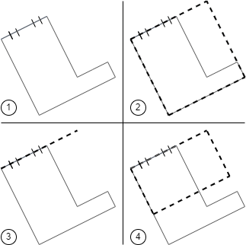

рисунок

Если плоскости всех стен, в которых находятся светопроемы, перпендикулярны или параллельны друг другу, то плоскость одной (любой) из стен берется как основа для построения прямоугольника. Сначала помещение вписывается в прямоугольник, сторона которого ортогональна плоскости стены, которая была взята за основу (рисунок шаг 2). Для помещений, в которых окна находятся в стенах, плоскости которых не параллельны или ортогональны, не получится использовать прямоугольник с эквивалентной глубиной, так как каждое окно будет иметь свою глубину относительно себя самого.

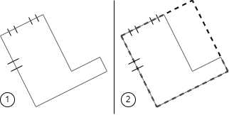

рисунок

Если не все плоскости стен, в которых находятся светопроемы, перпендикулярны или параллельны друг другу, то используется следующий алгоритм. Из всевозможных направлений на горизонтальной плоскости выбирается такое, при котором площадь прямоугольника, в который вписан контур комнаты, минимальна. Затем строится минимальный прямоугольник со сторонами параллельными и ортогональными выбранному направлению, который полностью содержит в себе комнату. На рисунке это прямоугольник с размерами "a" и "b". Диагонали этого прямоугольника (пунктирные линии на рисунке) делят плоскость на четыре части. При расчете КЕО от окон, находящихся в зонах I и III размер "a" считается шириной помещения, а размер b считается глубиной помещения. При расчете КЕО от окон, находящихся в зонах II и IV, a считается глубиной помещения, b —длиной помещения.

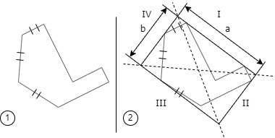

рисунок

## Построение небосвода

После поиска расчетной точки можно приступать к расчету геометрического КЕО. При расчете естественного освещения определяется какая часть небосвода видна из светового проема, и какая часть небосвода загорожена экранирующими фасадами прилегающих зданий. Для этого расчета есть один единственный алгоритм, на котором основываются все программы по расчету геометрического коэффициента естественного освещения. Также на основе его логики созданы так называемые графики Данилюка. Графики Данилюка — это 2 графика, которые делят небосвод с помощью лучей на 1000 участков. Каждый график имеет 100 лучей. Один график отвечает за проекцию небосвода на план, или горизонтальную плоскость. Второй график — это проекция небосвода на разрез или вертикальную плоскость. Таким образом проектировщик может выполнить расчет геометрического КЕО на двухмерных чертежах без специального оборудования и без каких-либо инженерных программ.

Имея трехмерную модель застройки, можно, обойтись без упрощений, которые были созданы для ручного расчета, и считать модель непосредственно как она есть.

За небосвод будет отвечать сфера, центр которой находится внутри расчетной точки, а величина диметра определяется таким образом, чтобы внутрь этой сферы входила вся остальная модель. Далее сферу необходимо разделить на полигоны. Одним из примеров разбиения сферы на полигоны, это разбиение сферы на множество равносторонних треугольников равной площади, и вершины которых находятся на одинаковом расстоянии от центра сферы. На рисунке показана верхняя половина такой сферы. Так как небосвод — это полусфера, которая является верхней частью сферы. С такой реализацией небосвода можно провести лучи от расчетной точки, которая будет находится в центре сферы, до центра каждого треугольника этой сферы. Теперь, если между этим лучом и элементами модели существует пересечение, то та часть небосвода, которая представлена треугольником, к которому ведет луч, считается затемненной, а если пересечений нет, то эта часть небосвода считается видимой из расчетной точки.

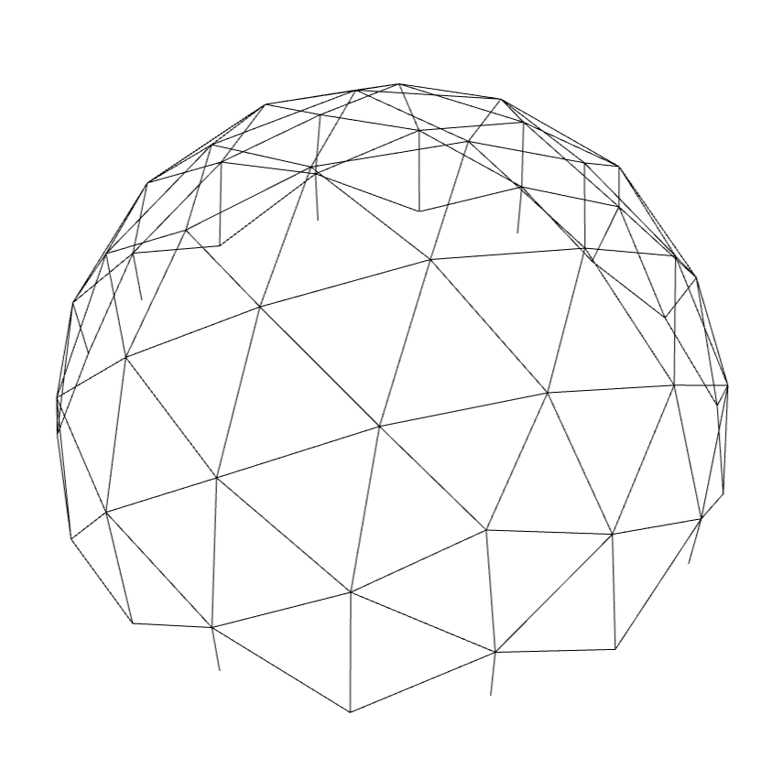

рисунок

## Определение фасадов

Одна из сложнейших задач во всем модуле расчета естественного освещение, это все что касается фасадов зданий. При расчете большая часть вычислений основывается на фасадах, от них зависят многие коэффициенты. Проблема заключается в том, что в информационной модели здания не существует такого понятия как фасад. Поэтому не получится просто взять параметры фасада из модели, будет необходимо проводить анализ здания, чтобы провести нужные расчеты.

Проблема заключается в том, что найти готовое решение для данной задачи непросто. У фасада не существует четких критериев и признаков, по которым можно было бы находить его в модели.

Для решения данной задачи был придуман наивный алгоритм, который использует рейкастинг из расчетной точки в сторону зданий. Алгоритм представлен на рисунке.

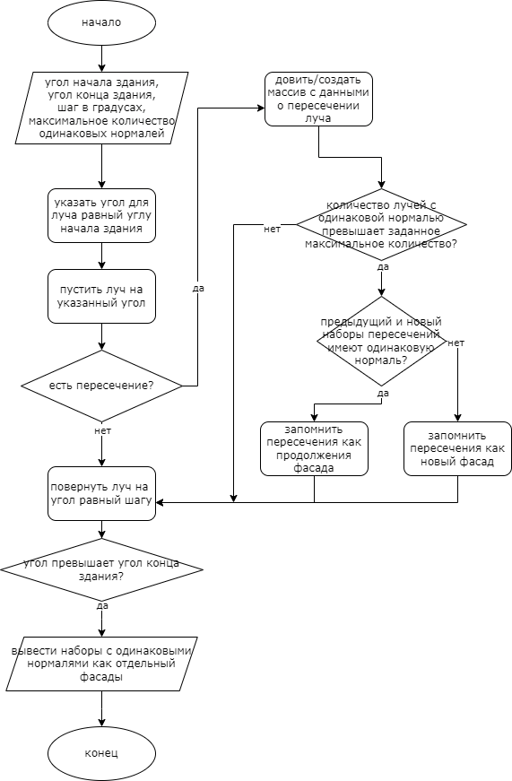

рисунок

# Результаты разработки

# Приемка